实验四 高光谱分析

班级：XXX 姓名：许愿 学号：109092023XXX 成绩：

1. **目的要求**

通过实验操作，掌握ENVI软件高光谱分析的基本方法和步骤，深刻理解混合光谱理论与光谱分解的意义。

1. **实验内容**
2. 利用基于几何顶点的端元提取方法对加利福尼亚州AVIRIS高光谱影像进行端元的提取。
3. 利用线性光谱解混方法对加利福尼亚州AVIRIS高光谱影像进行丰度求算。
4. **实验数据**

一幅已经过大气校正的的AVIRIS高光谱数据（美国加利福尼亚州JasperRidge，光谱分辨率10nm，空间分辨率15.5米，224个波段）

1. **实验步骤及结果**
2. 利用Resize Data工具对AVIRIS影像进行坏波段的剔除（坏波段包括1-3，103-112，148-166，217-220），剩余188个波段。
3. 启动ENVI Classic。在主菜单栏中选择File > Open Image File，打开已经过大气校正的AVIRIS高光谱数据JasperRidge98av_flaash_refl.dat。

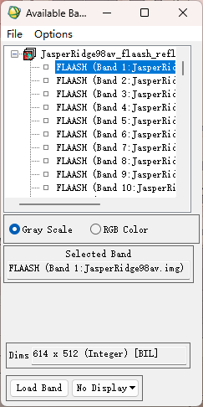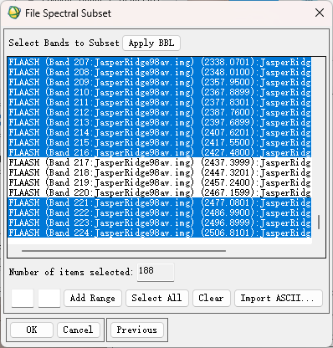

1. 从主菜单栏选择Basic Tools > Resize Data (Spatial/Spectral)。在新对话框中选择刚刚加载的AVIRIS影像文件，点击Spectral Subset按钮。
2. 在File Spectral Subset对话框中，左侧列表框显示了全部224个波段。根据实验要求，需要剔除指定的坏波段。取消选择以下波段范围：Band1-3、Band103-112、Band148-166、Band217-220。
3. 完成选择后，检查下方的Number of items selected是否显示188，确认选择了188个波段。点击OK。回到Input File界面中再次点击OK。
4. 在Resize Data Parameters对话框中选择Output Result to File，指定输出的文件名为jasper_188bands.dat。点击OK执行坏波段剔除操作。
5. 操作完成后，在Available Bands List窗口中会生成一个新的数据项。右键该项，点击Edit Header该数据项的元数据信息，可以确认其维度为614x512x188，这表明原有的224个波段已成功缩减为188个，坏波段被剔除。

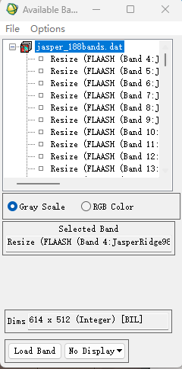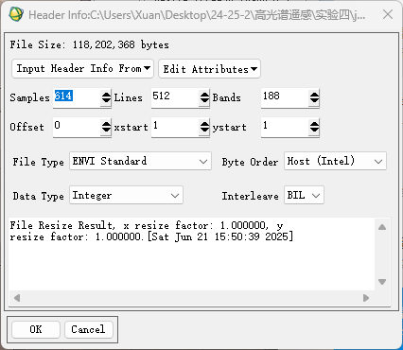

1. 利用Band Math工具对AVIRIS影像进行改进型归一化差异水体指数（MNDWI）的提取。其中波段选择的方法采用标准差最大法（列表表示）。

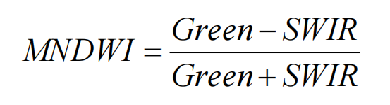

式中：Green指绿波段反射率，0.50-0.56μm；SWIR指中红外波段反射率，1.55-1.65μm。

1. 从ENVI主菜单栏中选择Basic Tools > Band Math。在Enter an expression: 中输入：(float(b1)-float(b2))/(float(b1)+float(b2))。输入后，点击Add to List，然后点击OK。

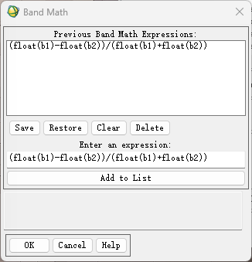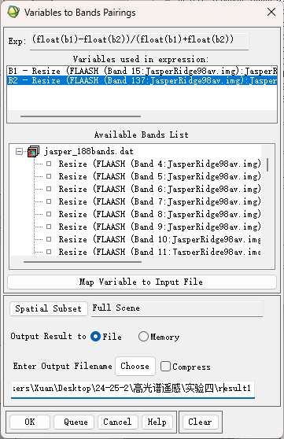

1. 系统弹出Variables to Bands Pairings对话框，接下来进行波段选择。首先点击变量B1，它对应公式中的绿光波段。在Available Bands List中，选择jasper_188bands.dat。根据MNDWI的定义（Green:0.50-0.56μm）和AVIRIS数据约10nm的光谱分辨率，查找中心波长最接近此范围的波，即Band15（中心波长约为0.508μm），点击选中该波段。接着点击变量B2，它对应公式中的中红外波段。根据定义（SWIR:1.55-1.65μm），在数据集中寻找对应波段，Band137的中心波长约为1652.61nm（1.653μm），刚好符合要求，点击选中该波段。在Output Result to部分选择File，将结果保存为result1，然后点击OK执行计算。
2. 计算完成后，ENVI会生成一个单波段的灰度图像，即MNDWI结果图。双击使其在新的Display窗口中打开。

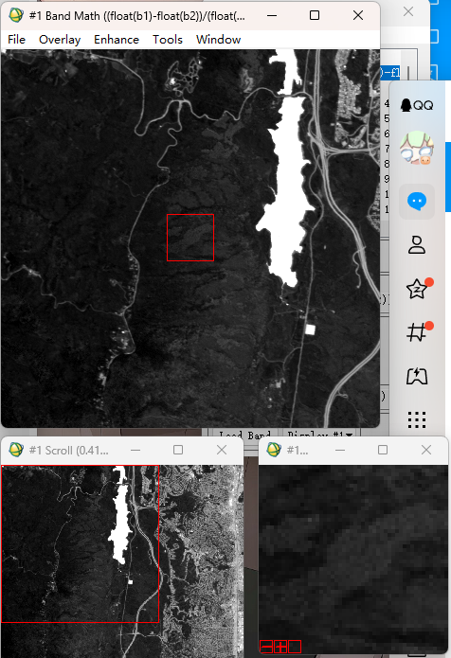

在这幅图像中，水体区域由于其在绿光波段的反射率显著高于其在中红外波段的反射率，MNDWI计算结果为较大的正值，因此显示为高亮的白色或浅灰色调。植被、土壤和建筑物等非水体地物则显示为深色调（黑色或深灰色）。

1. 设定水体提取的阈值（比如MNDWI > 0），建立掩膜图像（BuildMask）。
2. 确保上一步计算出的MNDWI灰度图像正显示在Display窗口中。在Display窗口的菜单栏中选择Tools > Region of Interest > Band Threshold to ROI。在新对话框中选择result1中的Band Math，点击OK。
3. 在Band Threshold to ROI Parameters对话框中，将Min Thresh Value设置为阈值0。这意味着所有MNDWI值大于0的像元都将被选中。点击OK。ENVI将自动创建一个新的ROI区域，包含了所有被阈值选中的水体像元。同时，ROI Tool窗口会自动弹出，显示该ROI（名为Region #1）的信息。

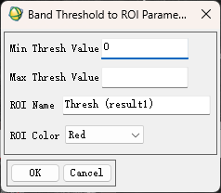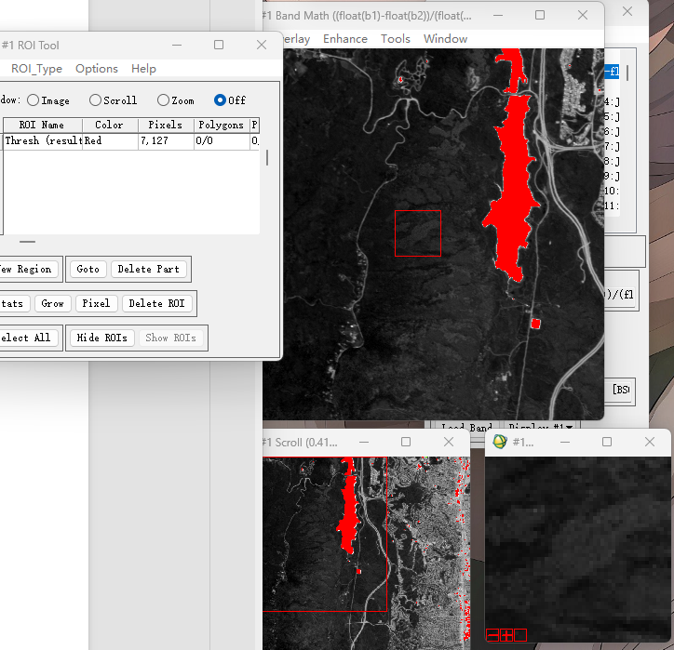

1. 将这个代表水体的ROI转换为一个二进制掩膜文件。在ENVI的菜单栏中选择Basic Tools > Masking > Build Mask。在对话框中选择Display #1，点击OK。
2. 在Mask Definition对话框中，从菜单栏选择Options > Import ROIs，在列表中选择刚刚创建的ROI（Region #1），点击OK。
3. 返回Mask Definition对话框，点击顶部菜单栏中的 Options，选中Selected Areas "Off"。在Output Result to部分选择File，将结果命名为result2，然后点击Apply。ENVI将生成一个二进制的掩膜文件result2，并自带加载到Available Bands List中。

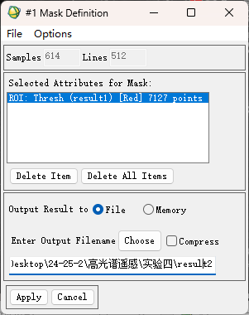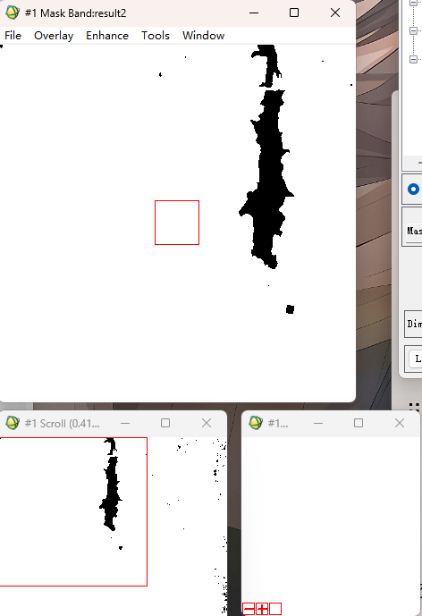

1. 操作生成了一个二进制的掩膜图像。在Available Bands List中双击该Mask Band，可以看到一幅黑白图像：所有水体区域呈现为黑色（像元值为0），所有陆地区域呈现为白色（像元值为1）。
2. 使用掩膜图像，对剔除坏波段后的AVIRIS数据进行最小噪声分离（MNF）变换。
3. 从ENVI的菜单栏中选择Transform > MNF Rotation > Forward MNF > Estimate Noise Statistics from Data。在弹出的对话框中选择经过坏波段剔除的188波段数据jasper_188bands.dat。
4. 应用掩膜。点击对话框下方的Select Mask Band按钮，在弹出的对话框中选择上一步创建的水体掩膜文件result2下的Mask Band，然后点击OK。这能确保MNF的统计计算和变换只在陆地区域进行。返回原对话框后再次点击OK。

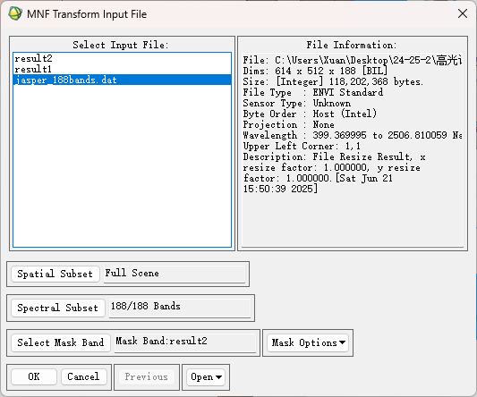

1. 此时Forward MNF Transform Parameters对话框出现，ENVI会基于数据自动进行噪声估计。将Output Result to设置为File，指定输出的文件名为mnf_masked_results.dat；将Number of Output MNF Bands设置为15，前15个波段已包含绝大多数有用的信息。

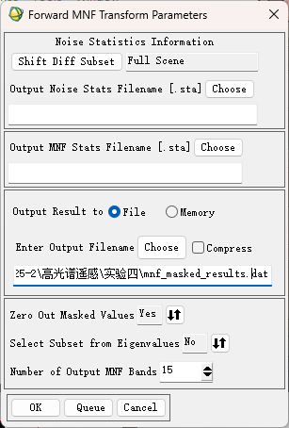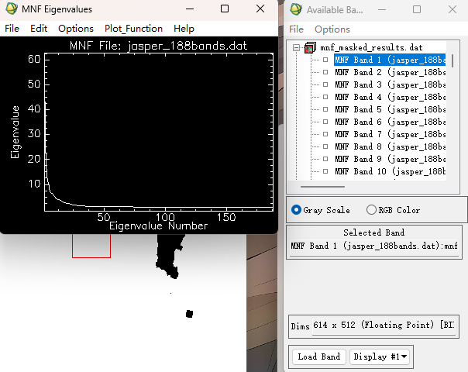

1. 点击OK执行变换。MNF变换完成后，会生成两个主要结果：多波段的MNF变换结果文件mnf_masked_results.dat和自动弹出的特征值图窗口。
2. 将MNF变换结果的前面两个波段，作为X、Y轴构成二维散点图（在理想情况下，端元几何位置分布在三角形的三个顶点）。
3. 在任意Display的菜单栏中，选择Tools > 2D Scatter Plots，会弹出Scatter Plot Band Choice对话框。
4. 在Choose Band X:列表中从MNF结果文件中选择MNF Band 1，在Choose Band Y:列表中从MNF结果文件中选择MNF Band 2。

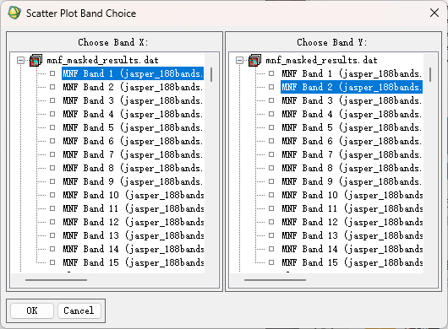

1. 点击OK。执行后，ENVI会生成Scatter Plot窗口，展示了图像中所有未被掩膜的像元在由MNF Band 1（X轴）和MNF Band 2（Y轴）构成的二维特征空间中的分布情况。

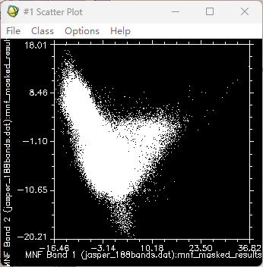

1. 选择散点图中周围的凸出部分区域作为端元（植被、土壤、不透水面），然后获取这个区域相应原图上的平均波谱作为端元波谱。
2. 打开ROI Tool窗口备用。
3. 返回Scatter Plot窗口，在窗口中使用鼠标左键在散点图三角形的一个顶点周围绘制一个多边形，圈选出代表该端元的像元点。绘制完成后单击鼠标右键确认，该区域内的点将被设置为相应颜色。根据Band判断每个部分属于什么，最终得出右上角为不透水面、左上角为土壤、下方为植被。单击区域右键，选择Export Class，将该区域导出为ROI，然后再次点击区域右键，选择Clear All。重复三次，将这三个ROI分别重命名为Vegetation、Soil和Impervious，并为它们选择不同的颜色（绿、黄、蓝），方便在散点图上进行区分。
4. 提取光谱。在Scatter Plot窗口菜单栏选择Options > Mean All，在弹出的对话框中选择剔除了坏波段的188波段原始反射率数据jasper_188bands.dat，点击OK。ENVI将自动计算每个ROI（植被、土壤、不透水面）内所有像元在188个波段上的平均光谱，并将这三条光谱曲线绘制在一个新的光谱图窗口中。

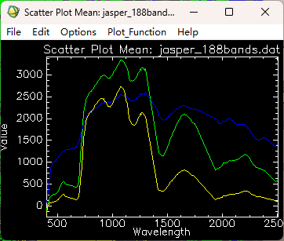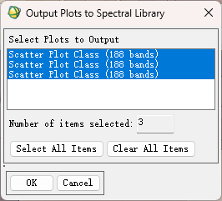

1. 保存端元光谱库：在光谱图窗口中，选择File > Save Plot As > Spectral Library。在弹出的对话框中，选择要保存的三条光谱曲线，点击OK。在新对话框中指定文件名为endmembers.sli，点击OK。这将创建一个ENVI标准的光谱库文件，为下一步的解混分析提供输入。

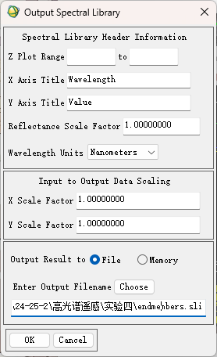

1. 利用Linear Spectral Unmixing工具进行线性光谱解混。
2. 从ENVI的主菜单中选择Spectral > Mapping Methods > Linear Spectral Unmixing，在弹出的对话框中选择作为解混对象的输入文件，即剔除坏波段后的188波段数据jasper_188bands.dat，然后点击OK。
3. 在出现的Endmember Collection:Unmixing对话框的菜单栏中点击Import > from Spectral Library File，在新对话框中选择上一步保存的光谱库文件endmembers.sli，点击OK。在Select Spectra窗口中，确保所有三个端元都被选中，然后点击OK，这三个端元光谱将被加载到Endmember Collection对话框的列表中。确认无误后，点击Apply。
4. Unmixing Parameters对话框弹出。在此将Apply a unit sum constraint设置为Yes，设置Output Result to为File并为解混结果指定文件名为final_result.dat。其余参数保持默认。

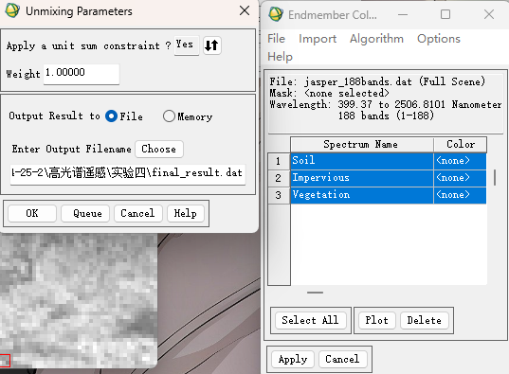

1. 点击OK执行线性光谱解混。解混操作会生成一个包含多个波段的结果文件。其波段数量等于（端元数量+1），在本例中为4个波段。其中，前三个波段分别是对应三个端元（植被、土壤、不透水面）的丰度图，最后一个波段则是RMS Error图。
2. 最后输出各端元的丰度图。

将上一步生成的解混结果加载到Available Bands List中。可以分别以灰度图的形式加载和分析三个丰度图。

土壤丰度图

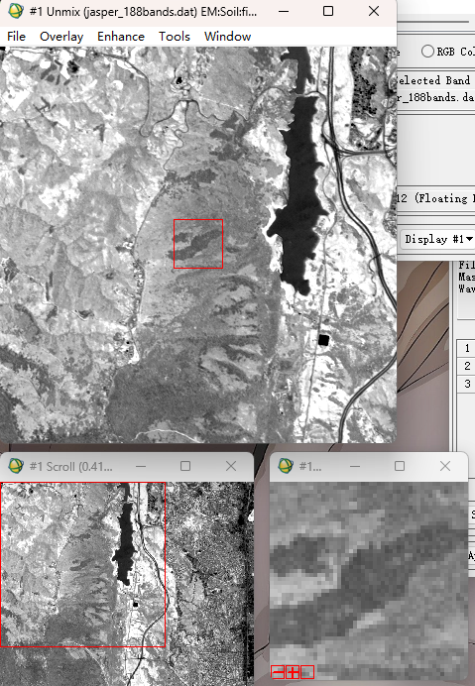

植被丰度图

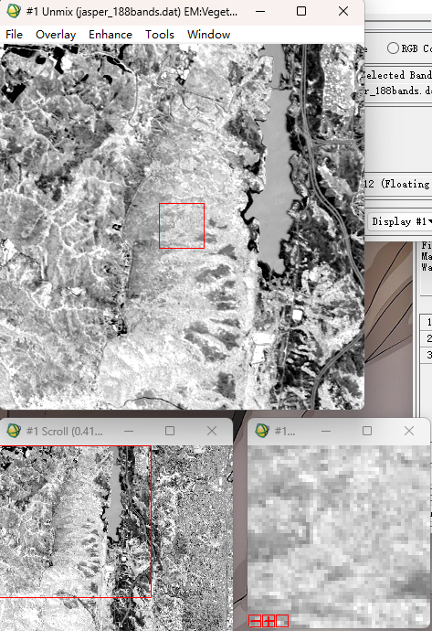

不透水面丰度图

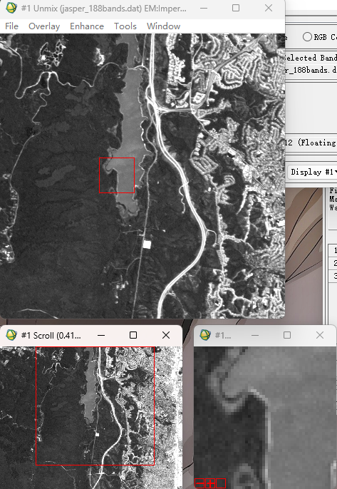

1. **实验中存在的问题分析**

在本次实验中，我遇到的主要问题集中在第六步的端元提取环节。由于对ENVI软件操作不够熟练，在绘制散点图中的ROI区域时，无论怎样调整多边形范围也无法正确生成ROI，在这一步卡了很久。此外，在导出ROI并命名端元时，因未及时标注清楚，后续解混时使用的ROI又恢复成了默认名称，难以判断哪个ROI对应哪个区域。这些问题的出现暴露出了我对交互式工具使用经验的不足。另外，在计算平均光谱时，曾因未将ROIs导入到Plot界面从而导致使用Mean All工具无法正确生成结果却没有任何报错，在排查过程中花费了一些时间。这些操作细节的疏忽说明我仍然需要加强软件流程的规范性训练，，以减少不必要的试错时间。